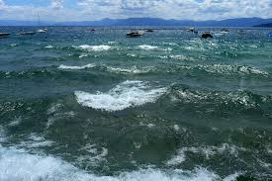
Ветер, ветер,

Недобрый ветер над нашим озером!..
зловещие тучи закрыли зловещее солнце.
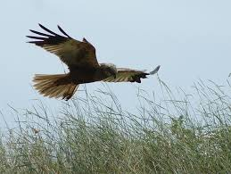 И борется с ветром одна только белая птица.
Белая птица над нашим озером!..
Расставлены капканы одиночества
В душе моей.

И ночи беспощадны, как пророчества:
«Не жди, не вернётся Орфей».

Надежду отпустив, теряю силы я,
Бегу от этих снов.
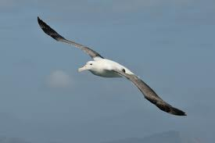
Свершает свой последний круг
над озером двукрылая
Твоя и моя любовь.

Орфей, я в лицо её знаю, нашу любовь, любовь!..
Та белая птица, что борется с ветром и стонет,
Это она – любовь.
Это наша любовь, это наша любовь,

Уже замыкают двукрылые тени
Свой медленный круг.
Уже не поднять в паутине сомнений
Слабеющих рук

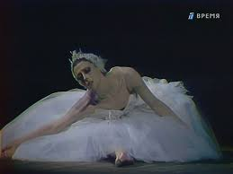
О, если бы знать, что Орфею нужна я,
О, если бы знать.
Спеши мой певец, как спасти тебя знаю,
Не знаю, как ждать.
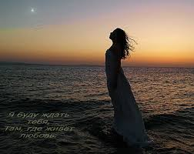

И с мужества ветры срывают одежды,
И – как не зови –
Уносится птица двукрылой надежды,
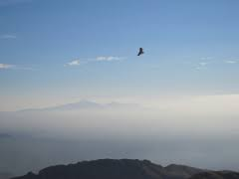
Уносится птица двукрылой надежды,
Двукрылой любви.

Орфей, я в лицо её знаю,
нашу любовь, любовь!..

Та белая птица,
что борется с ветром и стонет,

Это наша Любовь, это наша Любовь!

